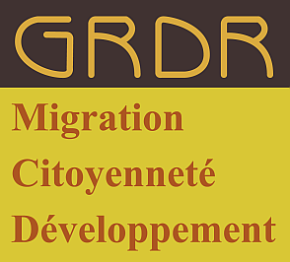 | P.Z.I.  Projet réhabilitation et protection de Zones sujettes aux Inondations dans la zone du fleuve Sénégal en Mauritanie |  |  | 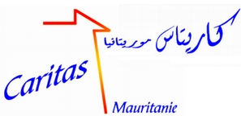
Guidimakha : GRDR Sélibaby  BP : 91 Sélibaby  Tél : (+) 222 534 43 47  e-mail : selibaby@grgr.org |  | Gorgol : GRDR Kaédi  BP : 136 Kaédi  Tél : (+) 222 533 50 45  e-mail : kaedi@grdr.org | Brakna : Caritas Mauritanie  BP : 515 Nouakchott  Tél : (+) 222 525 65 60  e-mail : caritas.urgence@gmail.com

LETTRE DE VOITURE N°

Wilaya :

Date | N° véhicule | nb°kit | destination | Emargement responsable de la réception
total

Composition d’un kit
- 2 nattes de chacune 2x4m
- Bâches de 5 x4 (m)
- 2 Couvertures 2,4x2,2 m
Bidon vide 20L (pour l’eau
- Eau javel (1)
- Marmite
- Plat

nom et signature
magasinier
atteste avoir mis à disposition du chauffeur le nombre de kit total ci-dessus

nom et signature
chauffeur
atteste avoir reçu le nombre de kit total ci-dessus

nom et signature responsable PZI
atteste que la livraison décrite ci-dessus s’est bien déroulé.
Quantité exacte et bonne état

